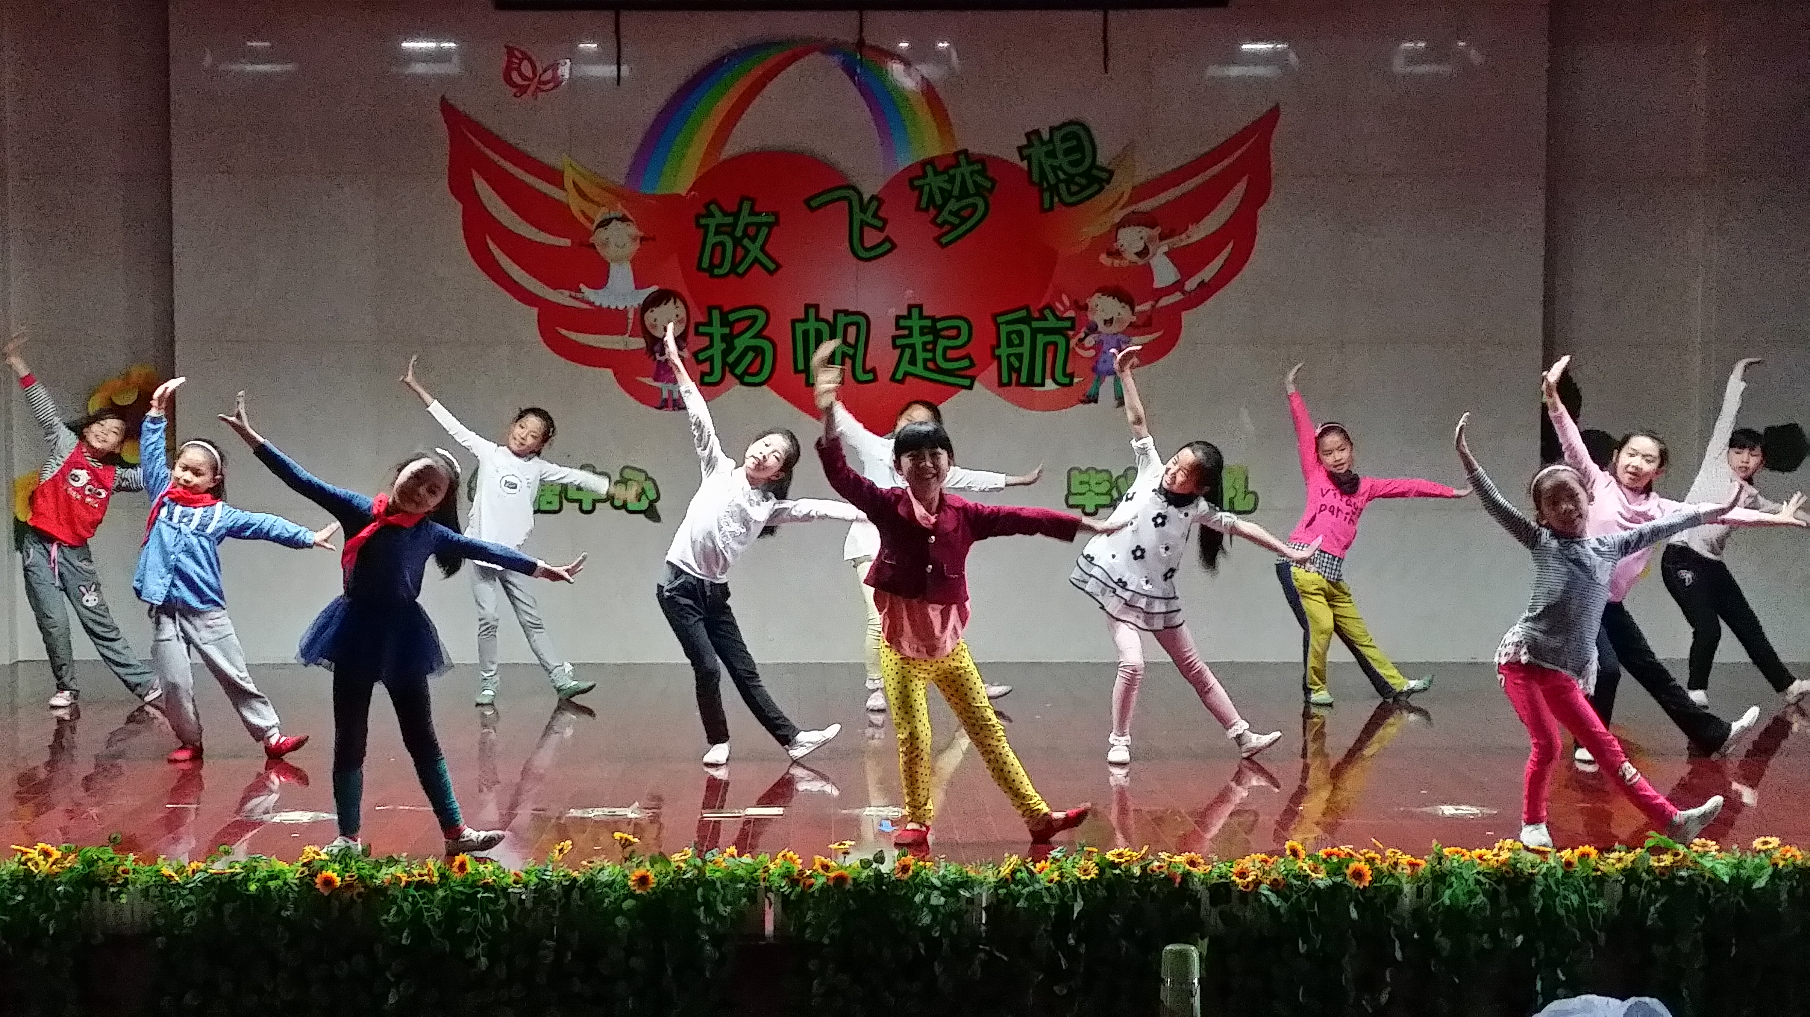
2014年9月学员练习基本舞步

